Université Mohammed Khider Biskra A.U. : 2015/2016
2ème année License Electronique

TP N°4 : Amplificateur différentiel à transistors bipolaires

- But
Le but de ce TP est de mesurer les différents paramètres (gain en tension différentiel, gain en tension du mode commun, CMRR, …etc.) d’un amplificateur différentiel à transistors bipolaires polarisé par une source de courant réalisée elle-même par des transistors bipolaires. La sortie à mesurer est prise par rapport à la masse. Il est sûr que ce montage n’est qu’un montage de principe et qu’on utilise pratiquement des montages plus compliqués pour améliorer les performances.
- Etude théorique
Voir le cours.
- Etude pratique
- Etude en statique : V₁=V₂=0
- Câblez la structure.
- Reliez les deux entrées V1 et V2 à la masse.
- Mesurer à l’aide d’un multimètre numérique les grandeurs suivantes : I_{R3}, I_{C3}, I_{C1}, I_{C2}, V_{BE3}, V_{BE1}, V_{BE2}, V_{CE1} et V_{CE2}.
- Comparez ces mesures avec les résultats du calcul analytique en prenant : V_{BE}=0.65 et β=135.
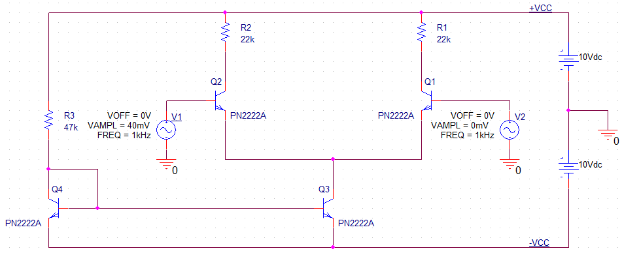
V_{s2}

V_{s1}

Q₁
Q₂

- Etude en dynamique (petits signaux) : V₁=40·sin(2000πt) mV et V₂=0
- Mettez l’oscilloscope en position DC.
- Régler le GBF pour obtenir la tension V₁=40·sin(2000πt) mV.
- Reliez V₂ à la masse.
- Mettez l’oscilloscope en position AC.
- Relever à l’oscilloscope les tensions V₁ et V_{s1} (amplitude et déphasage).
- Relever à l’oscilloscope les tensions V₁ et V_{s2} (amplitude et déphasage).
- En négligeant le gain du mode commun, déduisez le gain différentielle A_{d}.
- Comparez ces mesures avec les résultats du calcul analytique en prenant : V_{BE}=0.65 et β=135.

- Etude en dynamique (petits signaux) : V₁=40 mV et V₂=40 mV
- Mettez l’oscilloscope en position DC.
- Régler le GBF pour obtenir la tension V_{e}=40·sin(2000πt) mV.
- Reliez les deux bases des transistors à la tension V_{e} .
- Mettez l’oscilloscope en position AC.
- Relever à l’oscilloscope les tensions V₁ et V_{s1} (amplitude seulement).
- Déduisez le gain du mode commun A_{mc}.
- Déduisez le CMRR de cet amplificateur.
- Comparez ces mesures avec les résultats du calcul analytique en prenant : V_{BE}=0.65 et β=135.

